Внеклассное мероприятие по биологии:
«Сказочная генетика»
Разработал учитель химии и биологии Капин Артем Витальевич

Задачи:
- Активизировать знания детей через нестандартные формы работы;
- Научить правильно, оценивать роль генетических изменений и различных заболеваний в нашей жизни;
- Привлечь внимание к информации генетической направленности;
- Расширить знания о биологии в целом.
Результаты данного мероприятия оцениваются по соответствию активности участия в мероприятии и степенью подготовки к выступлению учащихся.

Ход мероприятия
1. Пьеро
Непрекращающиеся слезы этого персонажа сказки "Буратино" вполне могут быть вызваны не природной меланхолией, а дакриоциститом – воспалением слезного мешка. Из-за инфекции или из-за травмы закупоривается носослезный проток. Глаз краснеет, появляется воспаление, и непрерывно текут слезы. Дакриоцистит лечат антибиотиками, а в сложных случаях делают операцию.
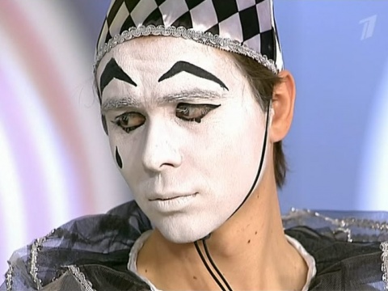

2. Санта-Клаус
Постоянный красный цвет европейского Деда-Мороза – это признак розацеа. Для этого хронического заболевания кожи характерно изменение кровеносных сосудов в центральной части лица. Нос и щеки человека, больного розацеей, покрываются постоянным "румянцем". При тяжелой форме розацеа кожа становится красной и бугристой. Лечится это расстройство диетами и антибиотиками.
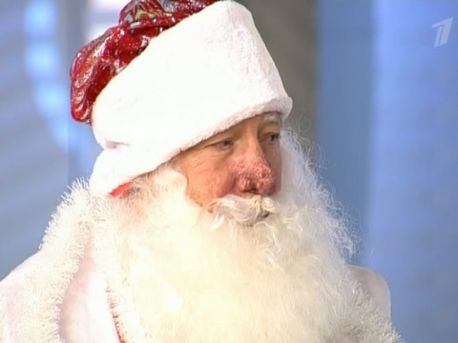

3. Дракула
Даже некоторые признаки вампиризма имеют аналог в медицине. Человеческой крови придает красный цвет и несет в ней кислород химическое соединение, которое называется гем. Его формируют восемь ферментов и когда одного из этих ферментов недостаточно, то химические предшественники гема накапливаются в тканях. Избыток одного из таких предшественников – порфирина, вызывает болезнь порфирию. При ней человек становится чрезвычайно чувствительным к солнечному свету. Солнечный свет вызывает у больных боль и даже паралич.


4. Шрек
Акромегалия
У Шрека, похоже, развилась акромегалия. Это заболевание связано с усиленной продукцией гормона роста. Причина акромегалии – опухоль гипофиза. Акромегалия встречается как у мужчин, так и у женщин, и развивается обычно после завершения роста организма, в возрасте 20-40 лет. Болезнь продолжается много лет. Это заболевание известно еще с древних времен. При акромегалии изменяется внешний вид, укрупняются черты лица, увеличивается размер стоп и кистей.

Симптомы
- Диспропорциональный рост скелета, мягких тканей и внутренних органов.
У здорового человека содержание гормона роста в течение дня не одинаково в различное время суток, и подвержено определенным колебаниям. В течение дня отмечается чередование эпизодов снижения и повышения концентрации гормона роста, с максимальными значениями в ранние утренние часы. При акромегалии отмечается не только повышение содержания гормона роста, но и нарушается нормальный ритм его выделения в кровь.

Как лечить
Лечение включает в себя комплекс мер, направленных на снижение концентрации гормона роста в сыворотке крови: удаление опухоли гипофиза либо предотвращение дальнейшего увеличения ее размеров с помощью таблеток; снижение уровня гормона роста в крови с помощью лекарственных препаратов.


5. Царевна-несмеяна
Депрессия
Царевна-несмеяна явно страдает депрессией. При депрессии не вырабатывается гормон серотонин, который является одним из основных нейротрансмиттеров. Нейротрансмиттеры помогают нервным клеткам связываться друг с другом. При депрессии нейротрансмиторов становиться меньше, а без серотонина победить депрессию невозможно.

Как лечить
Депрессия лечится приемом специальных препаратов, однако решение о необходимости приема должен принять врач.

6. Дюймовочка
Карликовость
Дюймовчка – девушка очень маленького роста. Карликовость связана с недостатком гормона роста в организме человека, от которого зависит физическое развитие. Его выработка обеспечивает рост скелета за счет воздействия на ростковые зоны костей. Недостаток этого гормона в детском возрасте приводит к нарушению роста. Гормон роста вырабатывается несколько раз в день в гипофизе, который расположен в глубине мозга. Пик выработки гормона наступает ночью, через 2-3 часа после засыпания.

Как лечить
Существует лекарство, которое является точной копией гормона роста человека – генно-инженерный гормон роста. Этот синтетический гормон стимулирует рост человека и помогает ему развиваться физически.

7. Спящая красавица: болезнь Гийена-Барре
Восходящий паралич Гийена-Барре – это острое аутоиммунное заболевание. В 30% случаев оно начинается с паралича ног, затем "поднимается" все выше, вплоть до паралича дыхательной мускулатуры. Без лечения большинство заболевших погибает. Точное происхождение болезни Гийена-Барре пока не установлено. Заболевание может кончиться так же неожиданно, как и началось.

Как лечить
Современная медицина научилась лечить людей от этой болезни, ведь она может вызвать паралич дыхательной системы, т.е. остановку дыхания.
- плазмаферез - убирает антитела из плазмы крови;
- введение иммуноглобулинов, которые связывают антитела и не дают болезни Гийена-Барре прогрессировать.

8. Голиаф: опухоль гипофиза
Возможно, Голиаф страдал заболеванием, связанным с опухолью гипофиза, при котором выделяется гормон роста. Это приводит к гигантизму и нарушению бокового зрения - когда опухоль вырастает, она начинает давить на зрительный нерв, в результате боковое поле зрения сужается. Появление опухоли гипофиза во взрослом возрасте приводит к увеличению частей тела - кистей рук, ступней ног, носа и губ.

Как лечить
Лечение опухоли гипофиза возможно хирургическим путем. Операция проводится без разрезов, через носовую полость.

9. Белоснежка: анемия
Анемия – уменьшение количества красных телец (эритроцитов) в крови человека. Характерные симптомы – бледность кожи и общая слабость.

Как лечить
Коррекция питания при помощи продуктов, богатых железом. Гемоглобин, дающий эритроцитам их красную окраску, вырабатывается с участием железа и содержится в мясе и печени. Применяется и лекарственная терапия.

10. Джинн
Джинн из бутылки страдает аргирозом – отравление серебром, поэтому его кожа синего цвета. Таким же синим может стать человек, принимающий препараты коллоидного серебра.

Синяя кожа – признак отравления серебром
Коллоидное серебро плохо выводится из организма. Доза серебра в организме, равная 6-6,5 г, может привести к нарушениям в работе внутренних органов и гибели человека.

Что делать
Не употреблять препараты, содержащие серебро.

11. Снежная королева
Маскообразное лицо Снежной королевы свидетельствует о том, что она страдает склеродермией. Склеродермия – заболевание соединительной ткани с характерным изменением кожи и внутренних органов, обусловленное воспалительным поражением мелких сосудов.

Склеродермия – причина тяжелого поражения внутренних органов
Склеродермия опасна тем, что может привести к тяжелому поражению внутренних органов и гибели человека.

Что делать
Следует обратиться к врачу-ревматологу, он назначит стероидные противовоспалительные препараты.

12. Гулливер
Высокий рост Гулливера свидетельствует о наличии у него опухоли гипофиза.

Чрезмерный рост – признак опухоли гипофиза
Рост человека зависит от количества гормона роста, продуцируемого особой железой, именуемой гипофизом. При опухоли гипофиза в организме вырабатывается избыток гормона роста.

Что делать
Чрезмерный рост – повод обратиться к врачу, сделать МРТ мозга и обследовать сердце.

13. Снегурочка страдает анемией
При анемии количество эритроцитов (красных клеток крови) или содержащегося в них гемоглобина (белка, доставляющего кислород всем органам и тканям) ниже нормы, поэтому кожа становится бледной.

Что делать
1. Чаще всего причиной анемии является дефицит железа в организме. Поэтому необходимо включить в рацион питания продукты, богатые железом. Прежде всего, это печень и красное мясо.
2. Кроме того, необходимо принимать препараты железа, назначенные врачом.

14. Щелкунчик страдает бруксизмом
Бруксизм – скрежет зубами во сне. Бруксизм приводит к стачиванию зубов. Бруксизм может быть признаком эпилепсии или болезни Паркинсона.

Что делать
Человек, который скрипит зубами во сне, должен обратиться к врачу и обследоваться.

15. Баба Яга
Баба Яга находится в климактерическом периоде, поэтому страдает остеопорозом и имеет скверный характер.

У женщины после 45 лет в результате снижения уровня эстрогенов (женские половые гормоны) процессы разрушения костной ткани начинают преобладать над процессами ее регенерации. Это приводит к тому, что кости становятся хрупкими, склонными к переломам.

Остеопороз разрушает позвоночник
У женщины, находящейся в далеко зашедшей стадии климакса, в результате разрушения позвоночника образуется климактерический горб (горб пожилой дамы).

От недостатка женских половых гормонов портится характер
Кроме того, из-за дефицита эстрогенов у женщины, находящейся в климактерическом периоде, портится характер.

Что делать
Надо обратиться к врачу, он назначит женские половые гормоны в таблетках (помогут справиться с симптомами климакса) и бисфосфонаты (увеличат плотность костной ткани).

16. Змей Горыныч
Змей Горыныч страдает гастритом с повышенной кислотностью желудка и испытывает изжогу.

Изжога – заброс содержимого желудка в пищевод. При изжоге человека мучает жжение за грудиной. Кроме того, он постоянно хочет пить.

Что делать
1. Надо обратиться к врачу и сдать анализ на Helicobacter pylori. При обнаружении Helicobacter pylori следует принимать антибиотики, назначенные врачом.
2. Снизить кислотность желудка помогут блокаторы водородной помпы.

17. Вий
Вий страдает птозом – опущением верхнего века, которое приводит к сужению глазной щели.

В норме радужная оболочка глаза закрыта верхним веком примерно на полтора миллиметра. При птозе, в результате опущения верхнего века, радужная оболочка закрыта больше чем на 1,5 миллиметра.

Птоз – симптом многих опасных заболеваний
Птоз может быть врожденным, а может быть приобретенным. Приобретенный птоз может свидетельствовать о наличии, например, опухоли мозга или шеи.

Что делать
При внезапном опущении верхнего века надо обратиться к врачу и пройти специальные обследования, чтобы выявить причину птоза.

